Vyhlášení výsledků soutěže o Cenu Vladimíra Hanuše a Petra Sedmery za molekulární strukturu látek v kategorii hmotnostní spektrometrie za rok 2012

V letošním roce probíhá třetí ročník Ceny Vladimíra Hanuše a Petra Sedmery za práce v oblasti molekulární struktury látek, kterou vyhlásila Spektroskopická společnost Jana Marka Marci (www.spektroskopie.cz).

Cena byla vyhlášena ve dvou kategoriích: hmotnostní spektrometrie (sponzorováno pro rok 2012 firmou HPST s.r.o, Praha) a nukleární magnetická rezonance (sponzorováno firmou Scientific Instruments Brno). Soutěžící práce musí být korespondovány z pracoviště se sídlem v České republice a používat jednu z uvedených technik ke zjištění informace týkající se struktury látek.

V kategorii hmotnostní spektrometrie bylo pro letošní rok přihlášeno 11 prací. Zvítězila práce Detlefa Schrödera (Ústav organické chemie a biochemie AVČR, v.v.i.) In-Flight Epimerization of a Bis-Tröger Base (Revesz et al.: Angewandte Chemie International Edition, 50(10), 2011, 2401-2404). Na druhém místě skončila práce Michaela Volného (Mikrobiologický ústav AVČR, v.v.i.) Laser Desorption-Ionization of Lipid Transfers: Tissue Mass Spectrometry Imaging without MALDI Matrix (Vidova et al.: Analytical Chemistry, 82, 2010, 4994-4997) a na třetím se umístil Daniel Rozbeský (Mikrobiologický ústav AVČR, v.v.i.) s prací Chemical Cross-Linking and H/D Exchange for Fast Refinement of Protein Crystal Structure (Rozbesky et al.: Analytical Chemistry, 84, 2011, 867-870).

Výsledky budou slavnostně vyhlášeny v září na 13. ročníku Školy hmotnostní spektrometrie, kde autor vítězné práce přednese na její téma pozvanou přednášku.
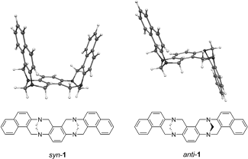

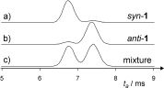
Záznam iontové mobility protonovaného iontu o m/z = 467 pro a) syn-1, b) anti-1, c) přibližně 1:1 směs obou látek (kontrola)

Bis-Troegerova báze syn-1 a anti-1. Zobrazené struktury odpovídají konformerům s nejnižší energií podle teorie funkcionálu hustoty.

Michael Volný
Vladimír Havlíček

